
臺北市私立再興高級中學
115年防治藥物濫用【美術創意比賽】成績與作品
海報(含漫畫)類
班級 | 七忠 | 作者 | 06邱昱緁/12郭宥瑄
作品名稱 | 「麻」煩看左邊 | 成績 | 佳作
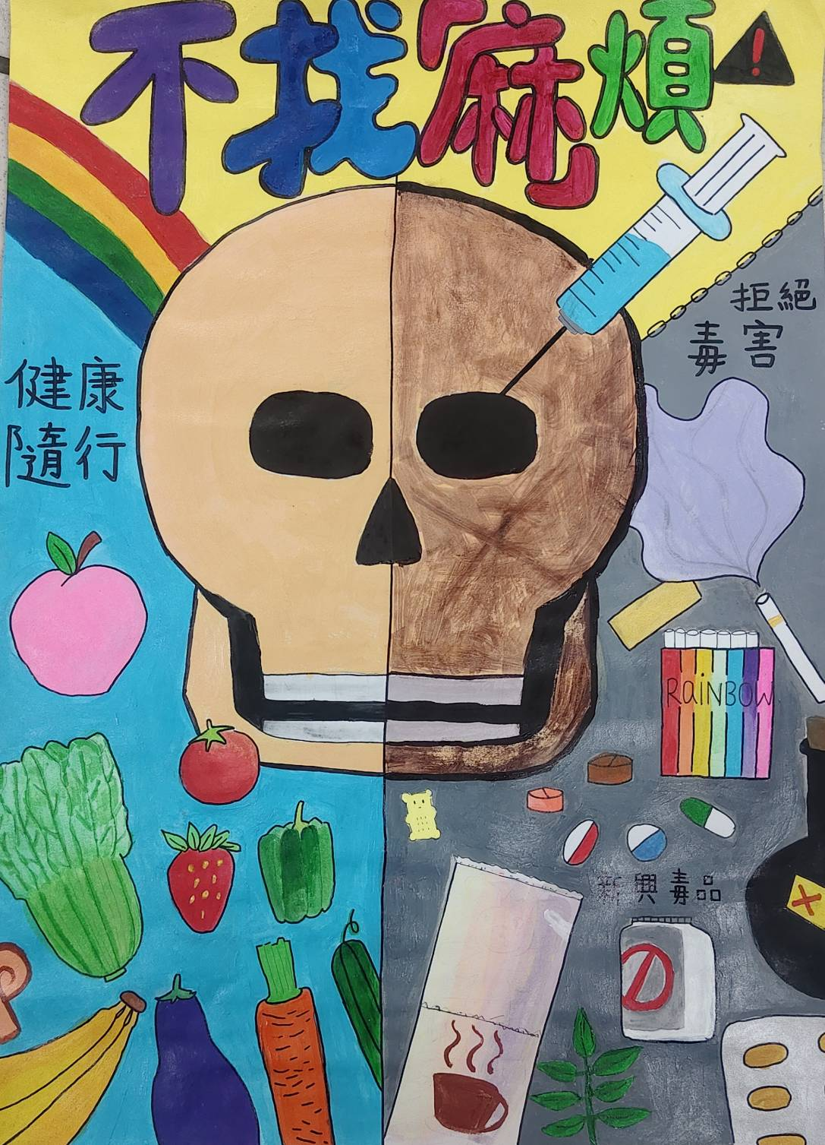

臺北市私立再興高級中學
115年防治藥物濫用【美術創意比賽】成績與作品
海報(含漫畫)類
班級 | 七平 | 作者 | 15黃子玹
作品名稱 | 反毒宣導 | 成績 | 佳作
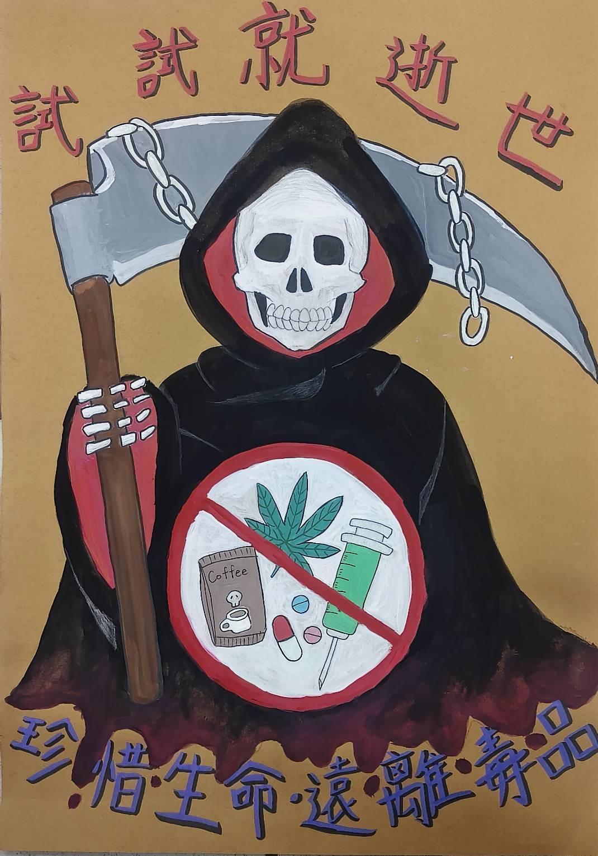

臺北市私立再興高級中學
115年防治藥物濫用【美術創意比賽】成績與作品
海報(含漫畫)類
班級 | 八義 | 作者 | 08姚雨希
作品名稱 | 藥效之後 | 成績 | 佳作
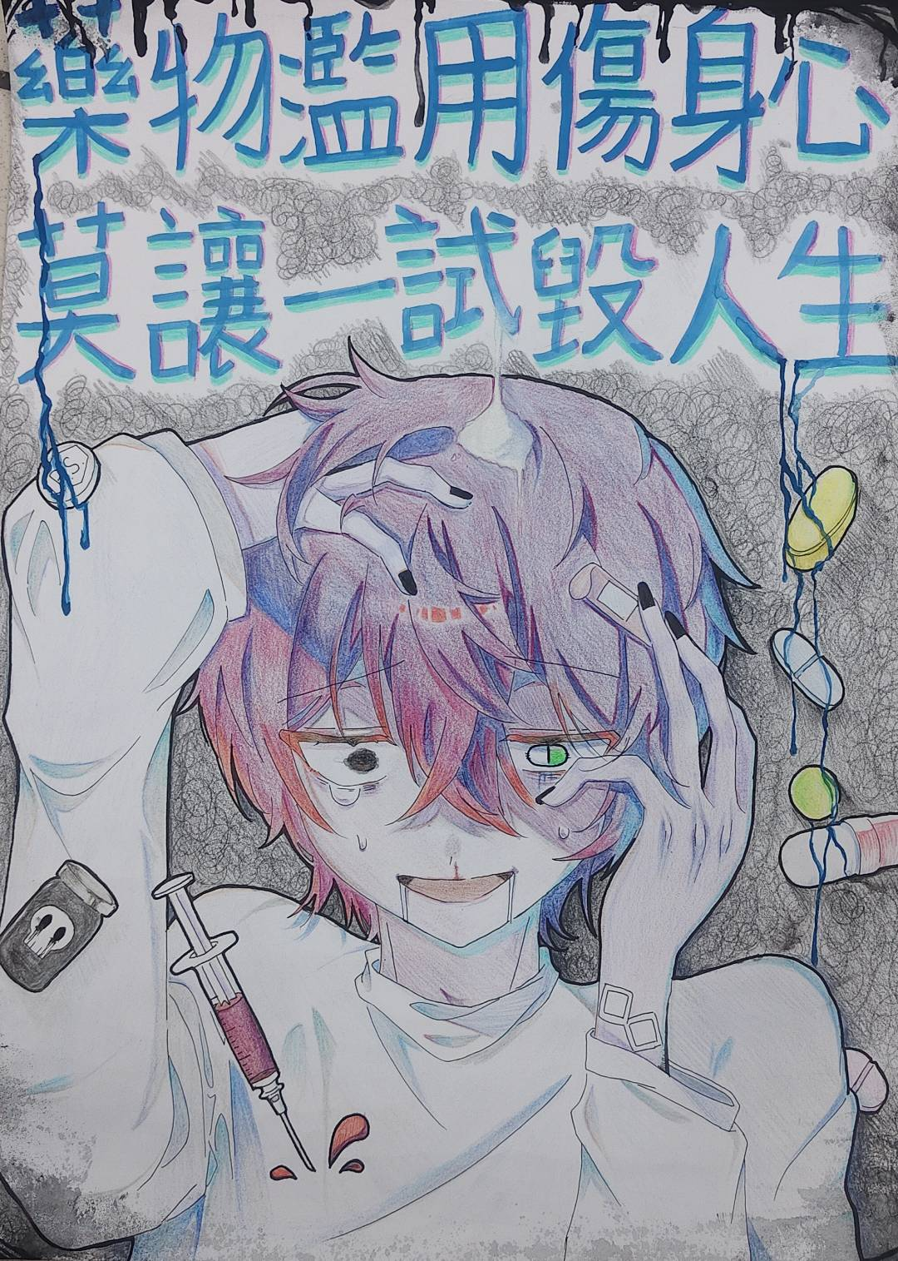

臺北市私立再興高級中學
115年防治藥物濫用【美術創意比賽】成績與作品
海報(含漫畫)類
班級 | 八平 | 作者 | 11陳霈恩/19鄭乃嘉
作品名稱 | 跟毒品說NO! | 成績 | 優選
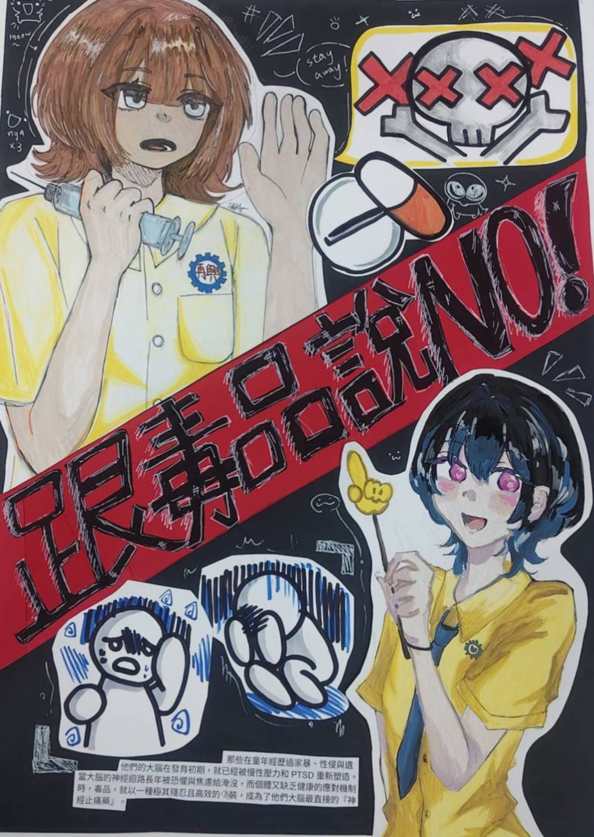

臺北市私立再興高級中學
115年防治藥物濫用【美術創意比賽】成績與作品
海報(含漫畫)類
班級 | 九愛 | 作者 | 18黃珮柔
作品名稱 | 不做後悔終生的決定 | 成績 | 優選
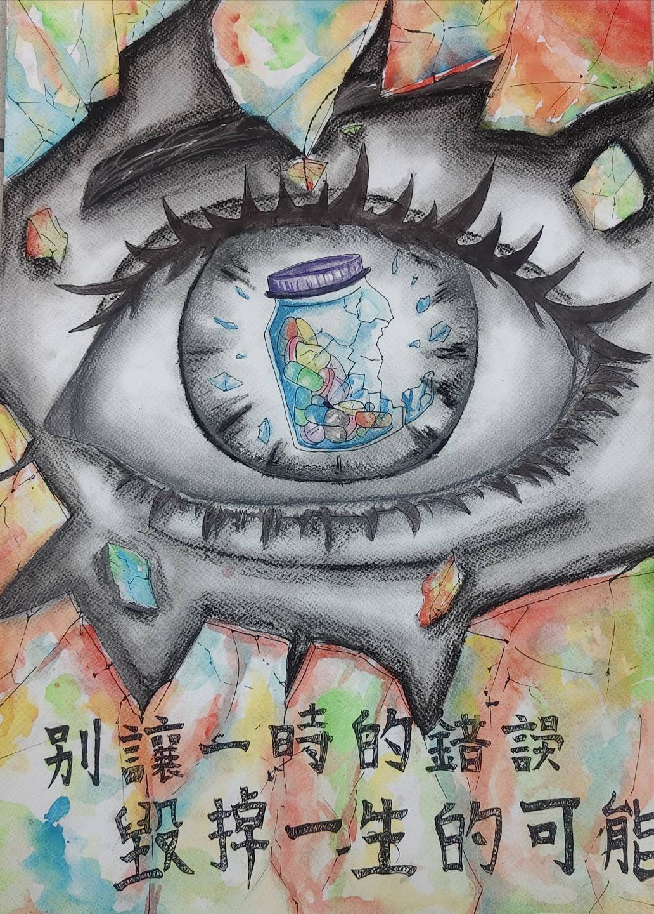

臺北市私立再興高級中學
115年防治藥物濫用【美術創意比賽】成績與作品
海報(含漫畫)類
班級 | 二愛 | 作者 | 09林辰芯
作品名稱 | 毒藥販售 | 成績 | 佳作
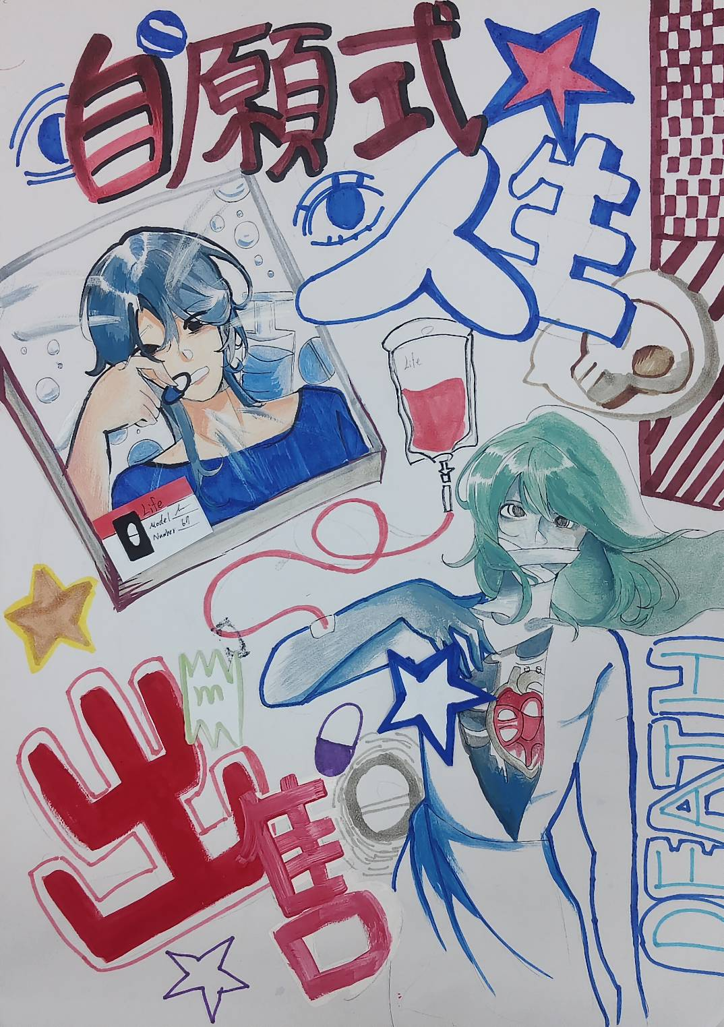

臺北市私立再興高級中學
115年防治藥物濫用【美術創意比賽】成績與作品
海報(含漫畫)類
班級 | 一智 | 作者 | 12劉品均/13王一展
作品名稱 | POKEMON-HO! | 成績 | 佳作
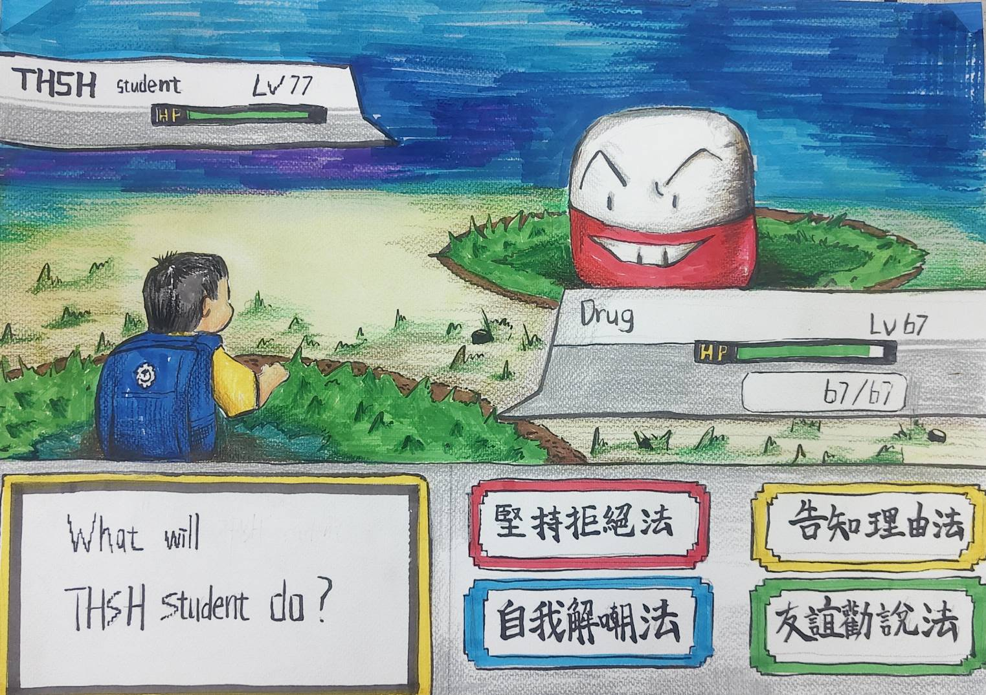

臺北市私立再興高級中學
115年防治藥物濫用【美術創意比賽】成績與作品
海報(含漫畫)類
班級 | 一勤 | 作者 | 15惠寀晴/18黃豊雯
作品名稱 | 毒品引進門全家進鬼門 | 成績 | 優選
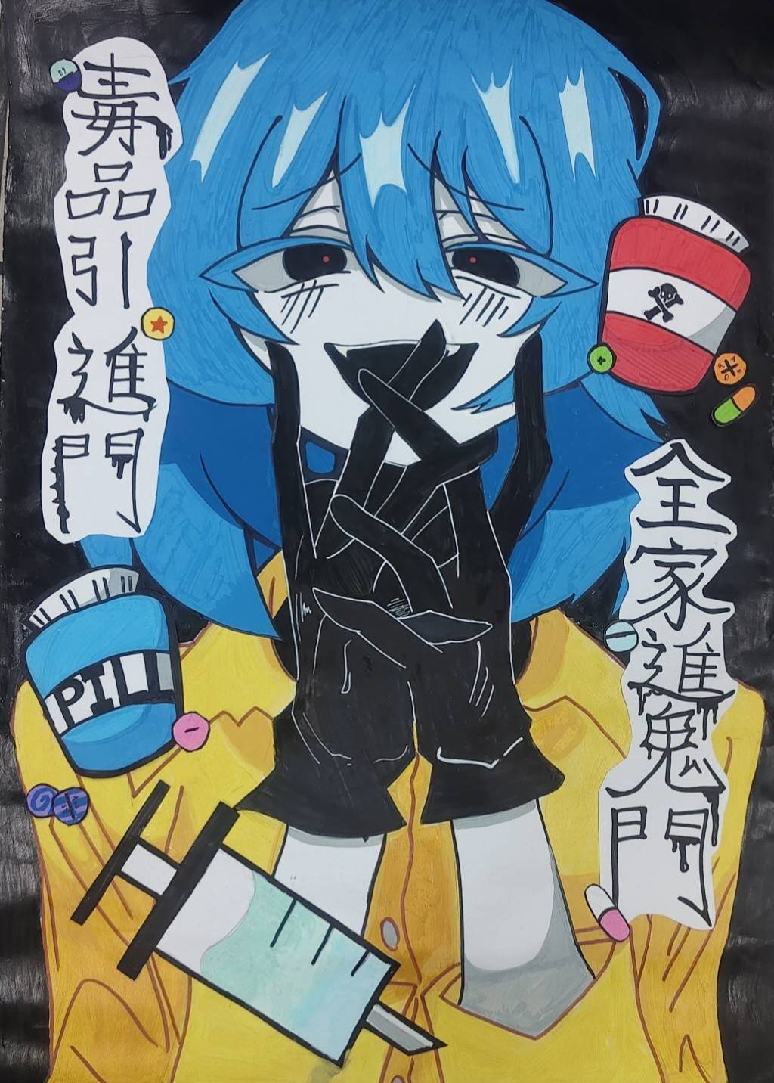

臺北市私立再興高級中學
115年防治藥物濫用【美術創意比賽】成績與作品
電腦軟體繪製類
班級 | 七信 | 作者 | 32柯維恩/40詹昕諺
作品名稱 | 不「藥」 | 成績 | 優選
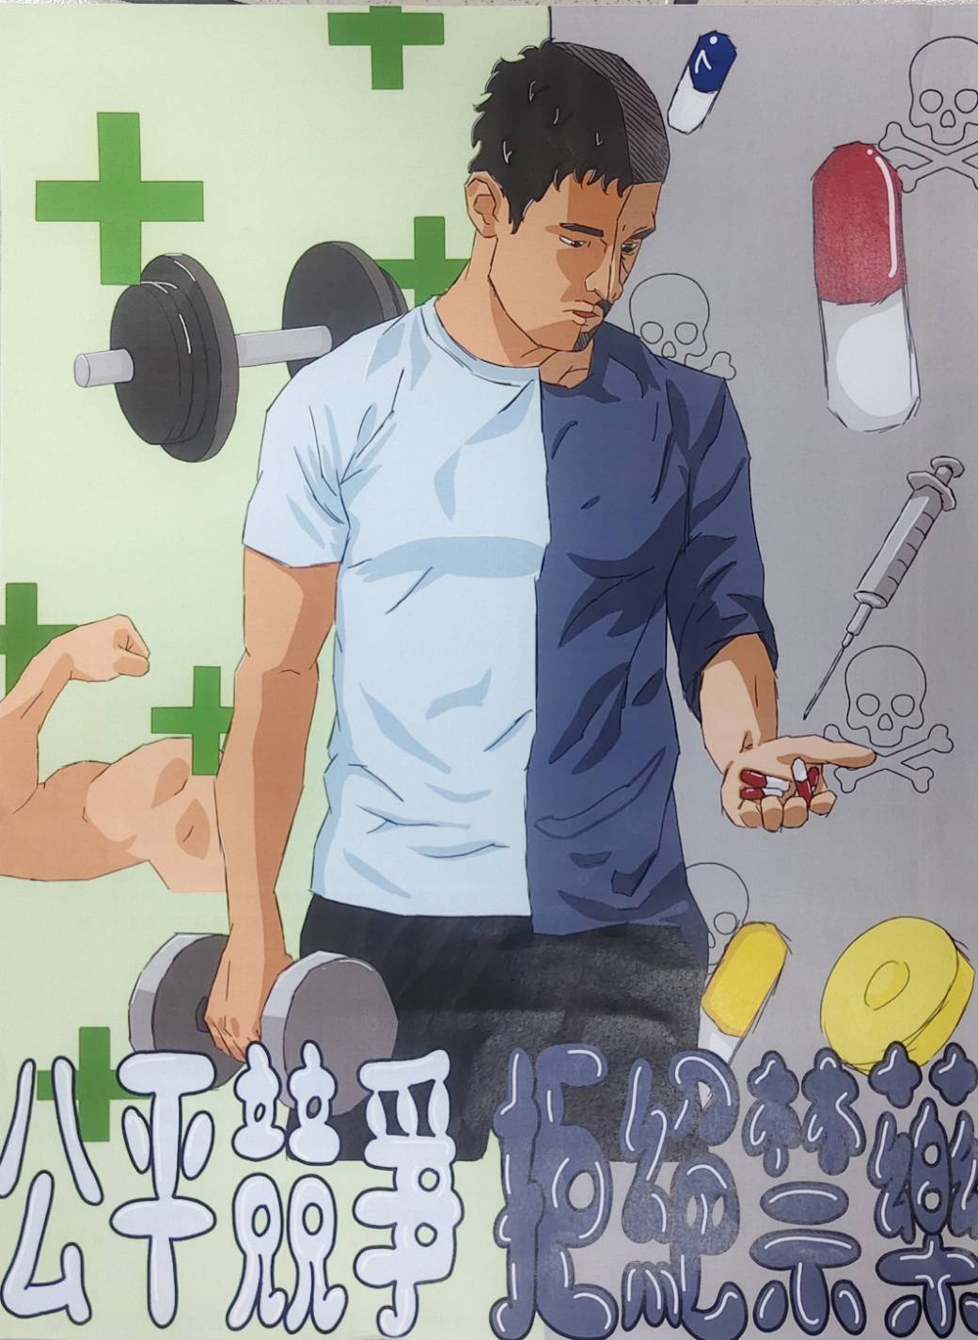

臺北市私立再興高級中學
115年防治藥物濫用【美術創意比賽】成績與作品
電腦軟體繪製類
班級 | 九平 | 作者 | 13陳心渝
作品名稱 | 拒絕!「毒」一無二! | 成績 | 佳作
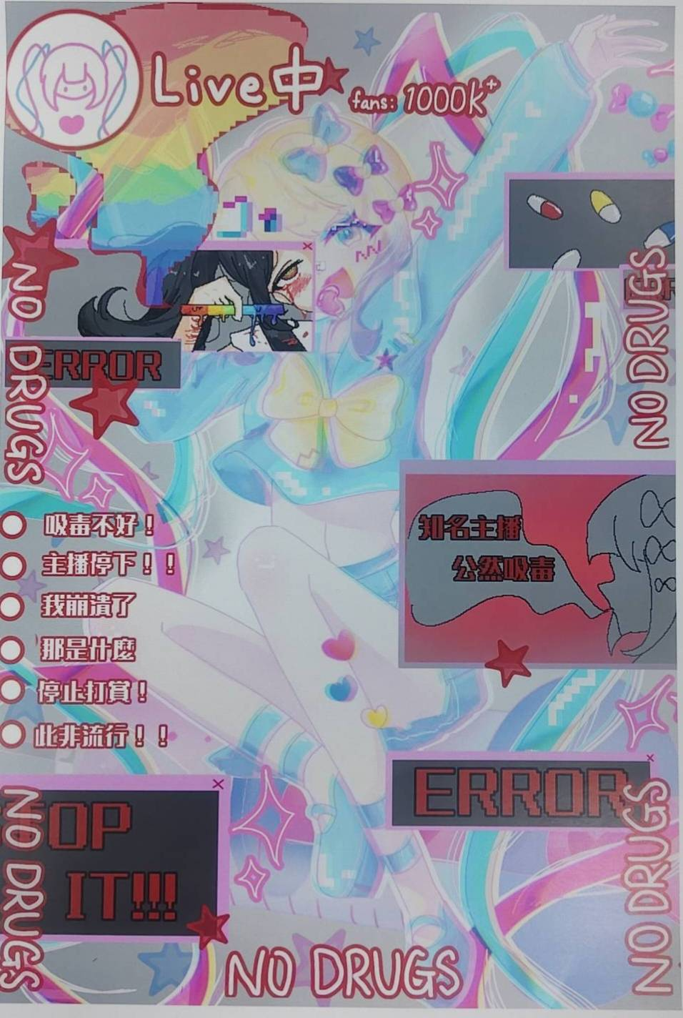

臺北市私立再興高級中學
115年防治藥物濫用【美術創意比賽】成績與作品
海報(含漫畫)類
班級 | 九孝 | 作者 | 22黃郁軒
作品名稱 | 步入深淵的慰藉 | 成績 | 佳作
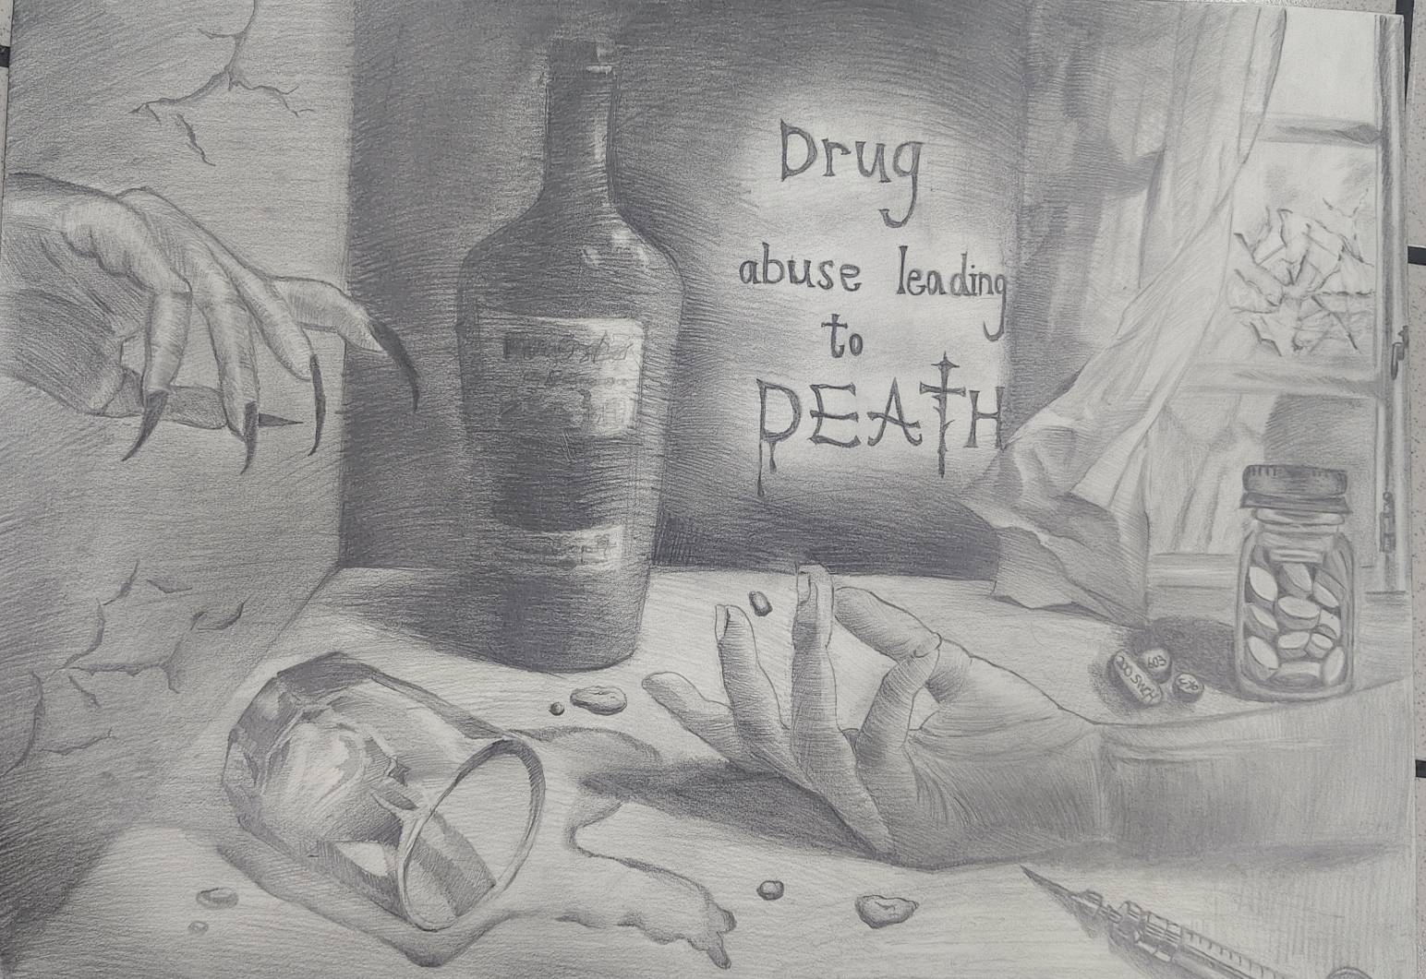

臺北市私立再興高級中學
115年防治藥物濫用【美術創意比賽】成績與作品
海報(含漫畫)類
班級 | 九義 | 作者 | 02何楚甯/04吳家榛
作品名稱 | 藥物濫用防制 | 成績 | 佳作
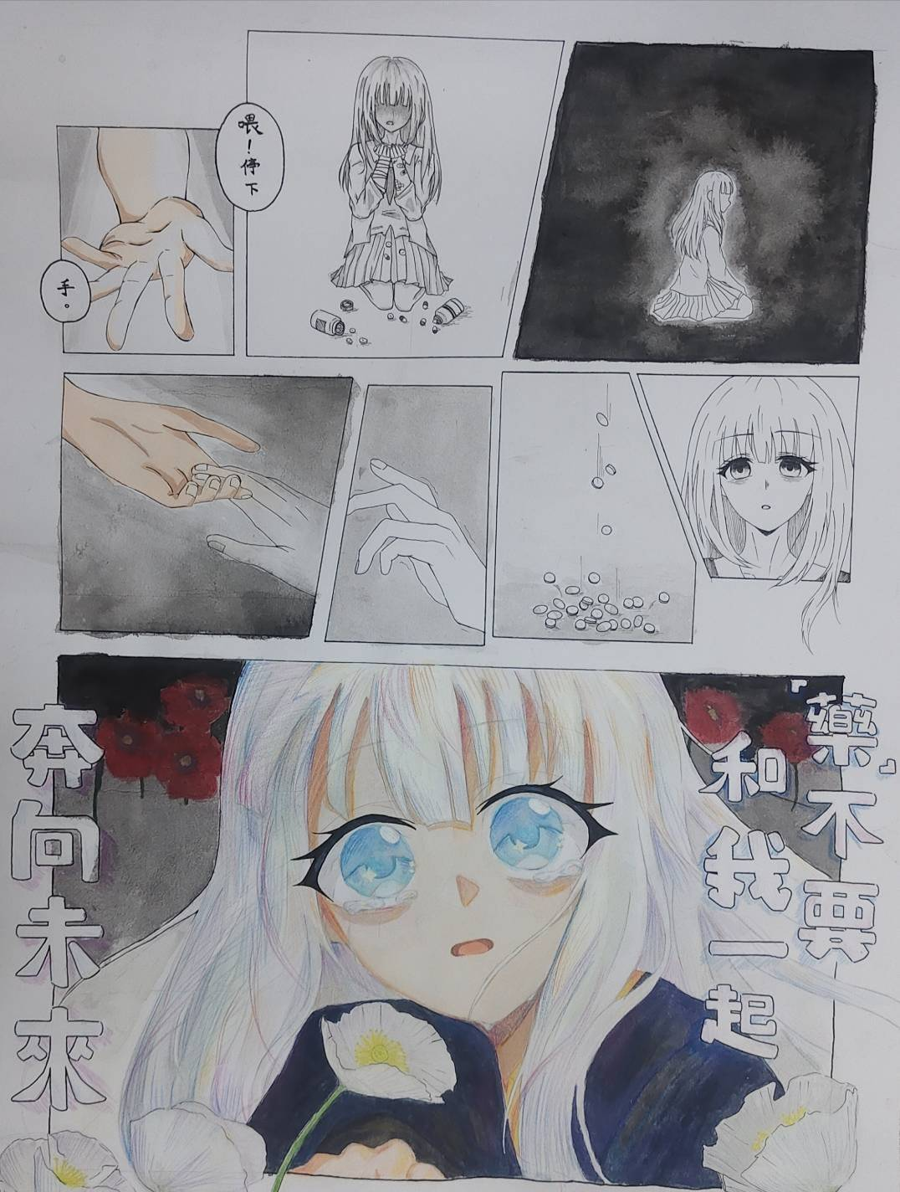

臺北市私立再興高級中學
115年防治藥物濫用【美術創意比賽】成績與作品
海報(含漫畫)類
班級 | 九忠 | 作者 | 16章得群/21陳孜寧
作品名稱 | 一念之差 | 成績 | 佳作
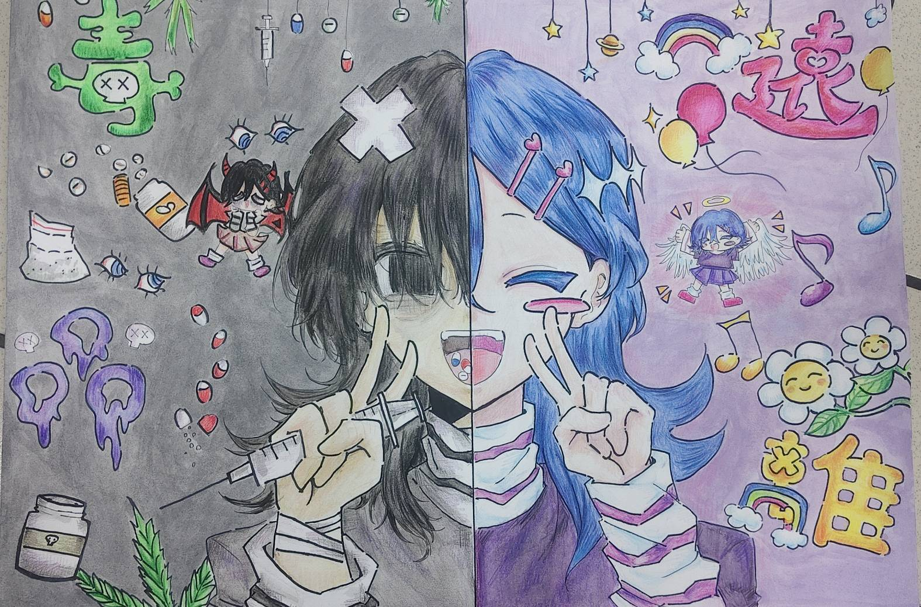

臺北市私立再興高級中學
115年防治藥物濫用【美術創意比賽】成績與作品
海報(含漫畫)類
班級 | 七孝 | 作者 | 23吳祐辰/37楊睿杰
作品名稱 | 藥「誤」濫用 | 成績 | 優選
